**Кикило Яська (Kikiło Jaśka)**

14 октября 1806 г – крещение сына Якуба Михала (НИАБ 136-13-894, лист 61, №46/1806-р (ориг)), (РГИА 823-2-18, лист 271,№31/1799-р (коп)).

**НИАБ 136-13-894:** Лист 61. **Метрическая запись №46/1806-р (ориг).**

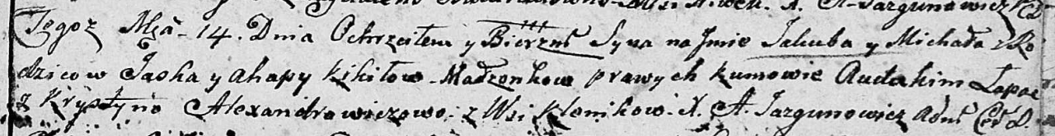

Дедиловичская Покровская церковь. 14 октября 1806 года. Метрическая запись о крещении.

Kikiło Jakub Michał – сын родителей с деревни Клинники.

Kikiło Jaśka – отец.

Kikiłowa Ahapa – мать.

Łapać Audakim – кум.

Alexandrowiczowa Krystyna – кума.

Jazgunowicz Antoni – ксёндз.